CENTRE HOSPITALIER D’HAUTMONT

Consultations
Psychogériatriques

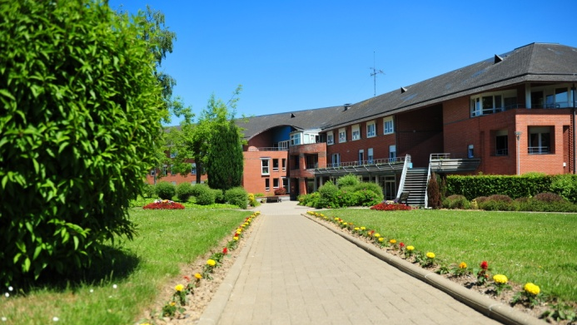
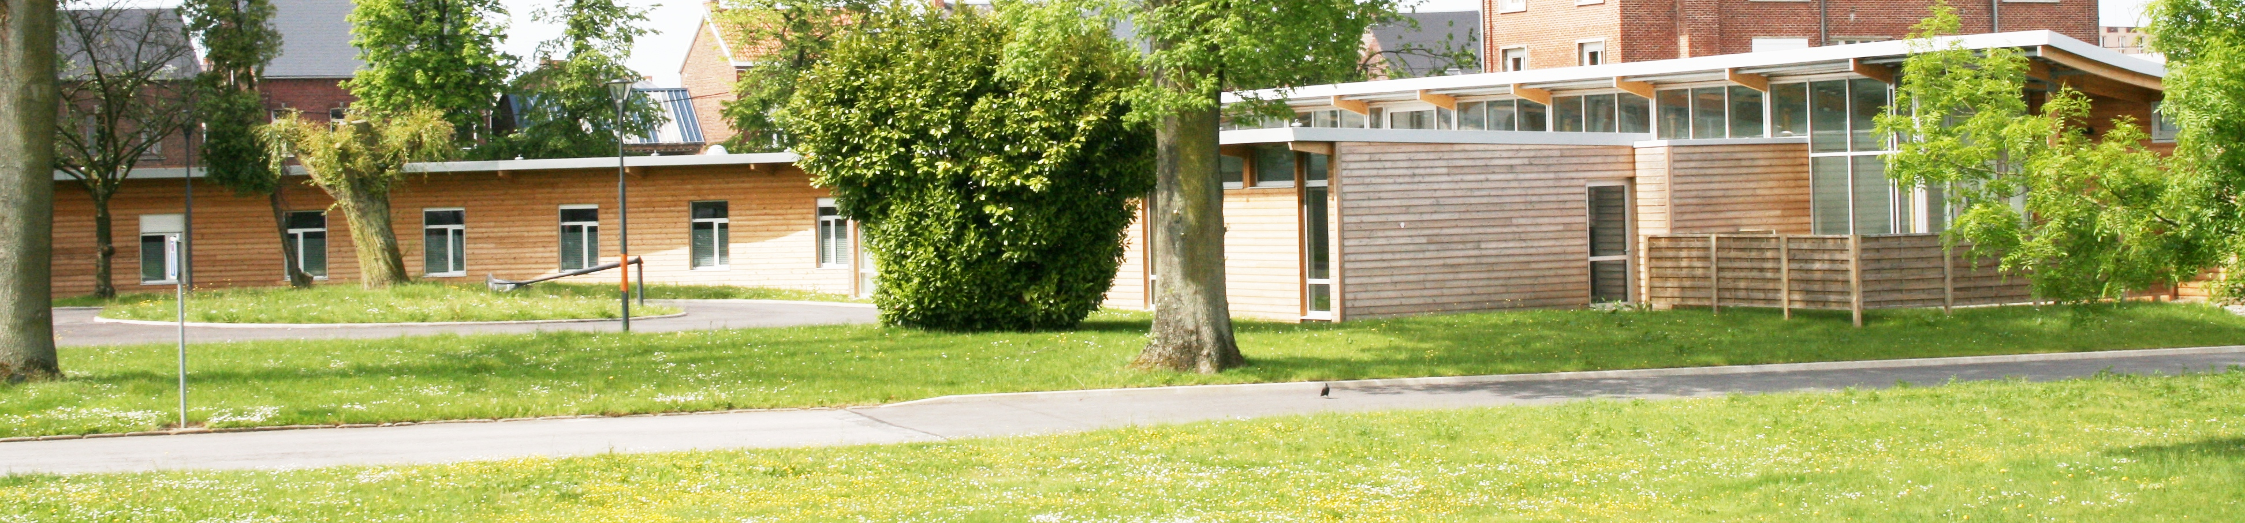

136, rue Gambetta – B.P. 90115 – 59330 HAUTMONT
Tel : 03.27.63.60.20
www.ch-hautmont.fr
Le Centre Hospitalier d’HAUTMONT a ouvert une consultation psychogériatrique, depuis mars 2014, sur autorisation de l’Agence Régionale de Santé (ARS).

Le public visé est les personnes âgées ayant des besoins en psychogériatrie, des problèmes cognitifs, de comportement ou psychiatrique.

Ses objectifs d’évaluation gériatrique et psychiatrique des personnes âgées permettent de :

- Dépister et mettre en place un traitement précoce des démences chez les personnes âgées vivant au domicile, ou en substitut du domicile (EHPAD) ;
- Suivre les patients présentant des démences avérées avec troubles du comportement et/ou troubles psychiatriques associés ;
- Réaliser l’évaluation, le bilan et l’orientation des patients qui sont adressés ou repérés par le secteur ; prévenir, retarder l’hospitalisation et maintenir la personne dans son environnement (domicile ou structure) ;
- Définir avec le patient et la famille une prise en charge adaptée qui se décline selon les besoins vers :
- Une orientation vers un CMP : suivi infirmier pour prolonger le maintien à domicile ou en structure des personnes dépendantes psychiques et différer ou éviter l’hospitalisation,
- Un hôpital de jour,
- Une consultation de suivi : médecin, psychologue, assistante sociale, etc…
- Une hospitalisation temporaire ou une hospitalisation programmée, notamment en Unité Cognitivo-Comportementale (UCC).

Ces consultations doivent faire l’objet d’une demande d’intervention (ci-joint le modèle de la demande) ou d’une prescription.
Cette consultation est réalisée par un médecin gériatre formé à la psychiatrie du sujet âgé et aux troubles cognitifs.

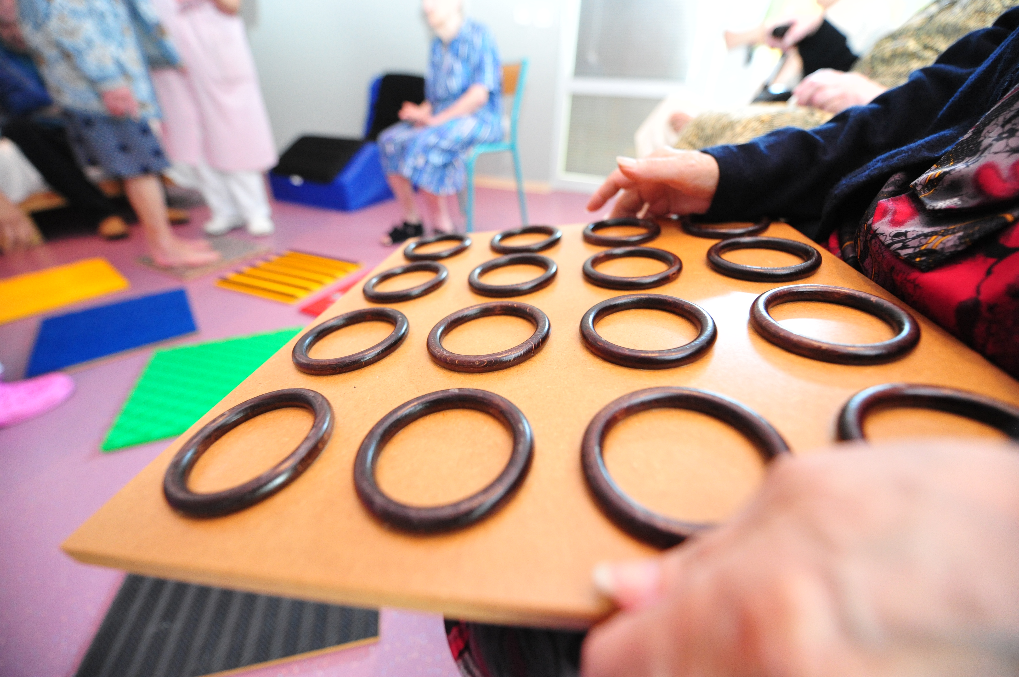

Sont réalisés :

- Des bilans, des soutiens à l’intervention ou à l’évaluation pour les médecins traitants et médecins coordonnateurs ;
- Des soutiens à l’intervention pour les professionnels des EHPAD ;
- Des formations du personnel de l’EHPAD à partir des évaluations individuelles.

L’équipe médicale dédiée à ces consultations est composée d’un psychogériatre, d’un neuropsychologue et d’un infirmier. Elle doit coordonner ces orientations avec les médecins généralistes prescripteurs en lien avec les médecins coordonnateurs.

Financement : Les consultations de psychogériatrie sont financées par l’ARS sous forme de dotation annuelle. Aucune facturation n’est donc faite à l’encontre de l’EHPAD/personne consultée.
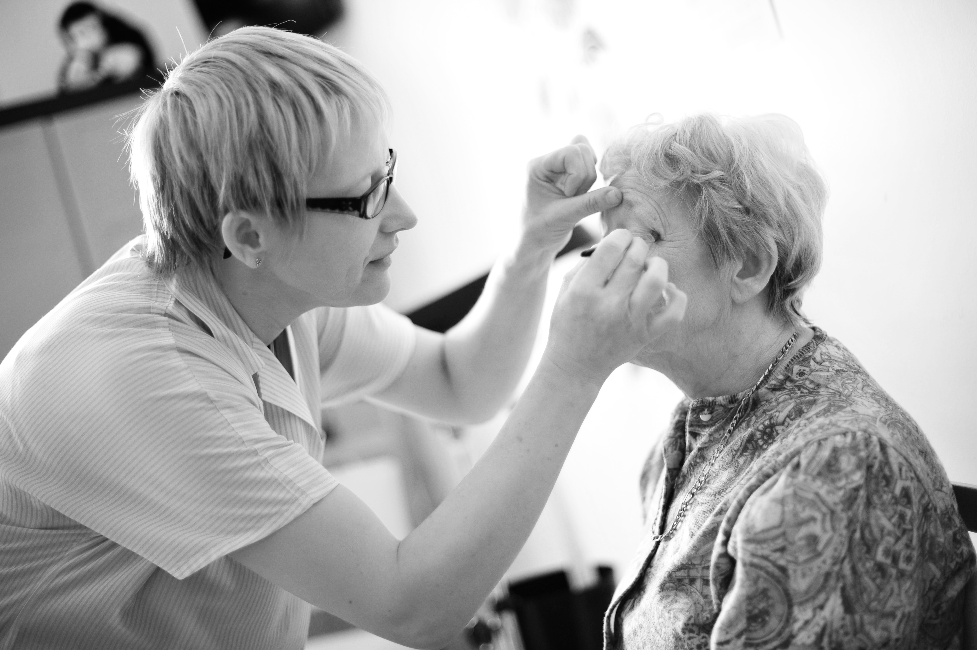
Contact :

Unité Cognitivo-Comportementale
Tel : 03.27.63.60.32

Mail : secretariatmedicalucc@ch-hautmont.fr

